**주제: 목 움직임을 통한 사람과의 상호작용**

1. 로봇의 목 움직임에 대한 구체적인 설명 및 기술

목에 모터가 총 2개(모터 하나당 구동축 2개로 총 4개의 구동축) 들어감.

아래에 모터 예시 사진 첨부함.

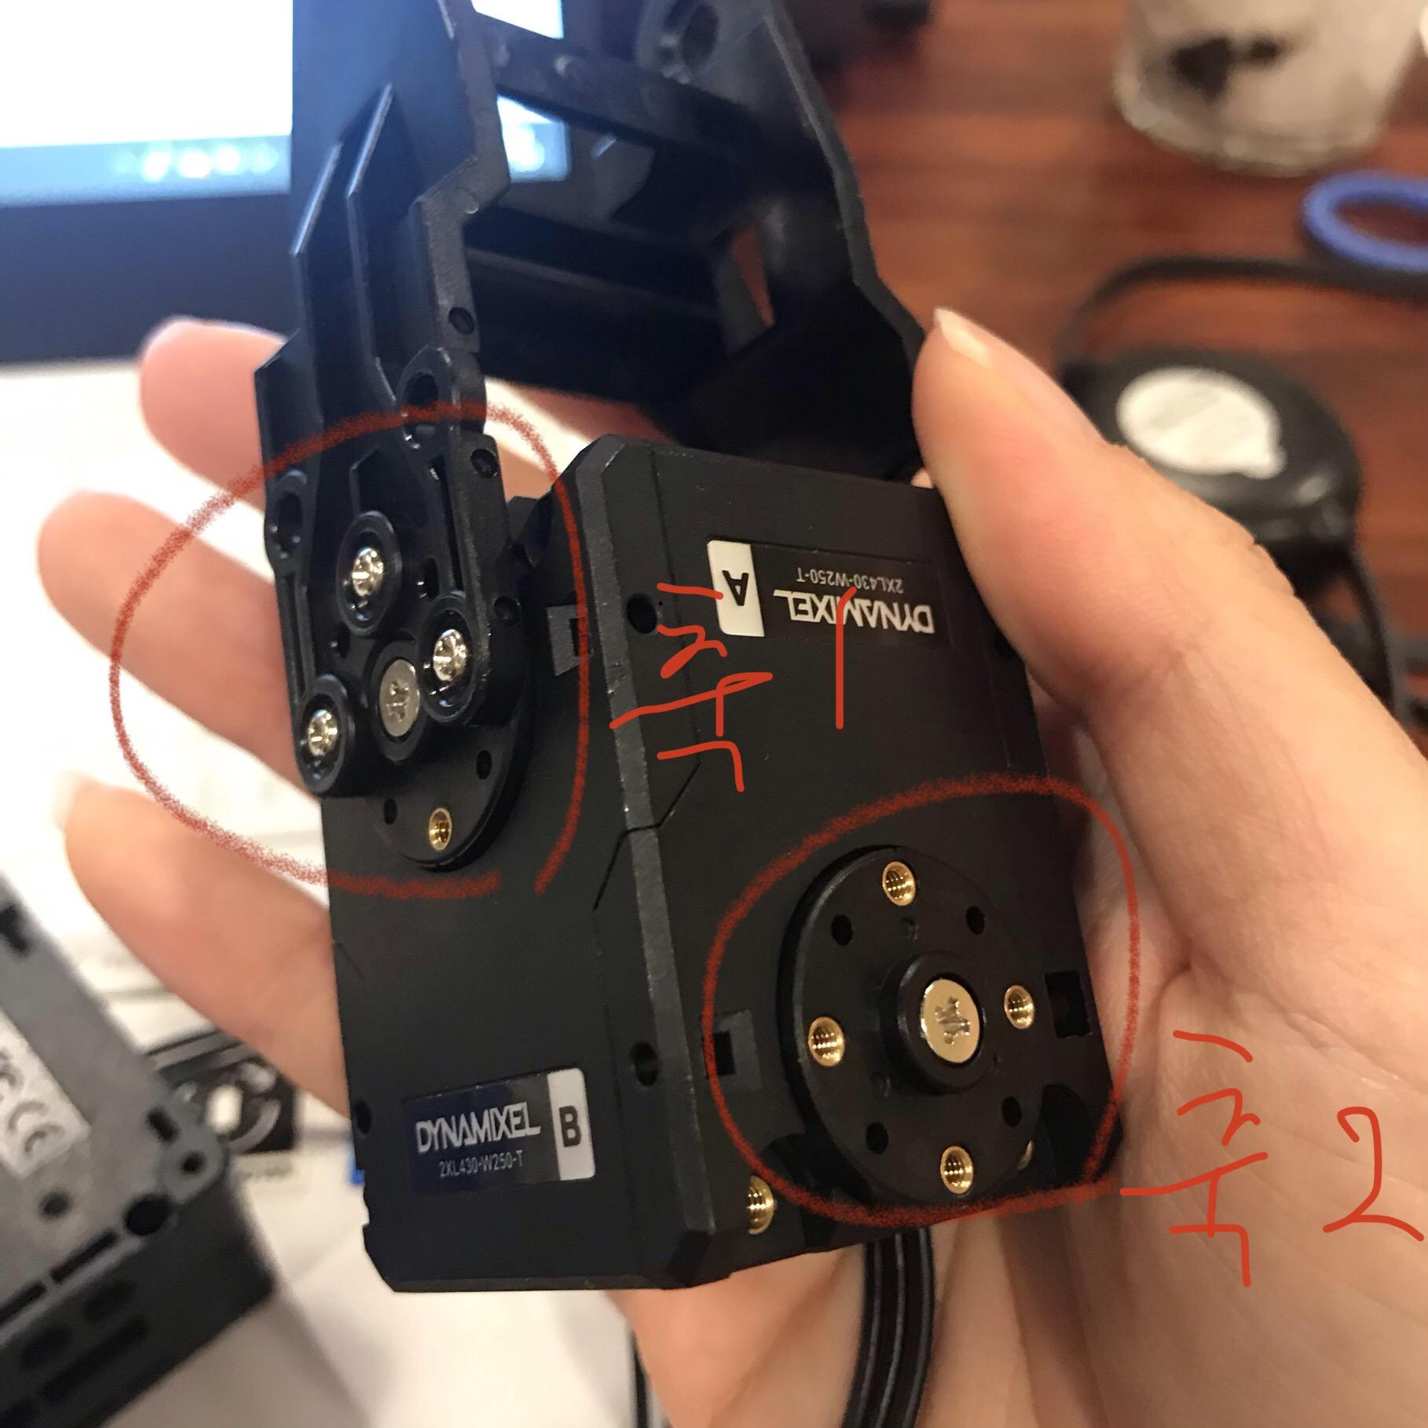

<축 2개로 이루어져 상하좌우 움직임이 가능한 모터>

위와 같은 모터 두개를 중간 부품을 활용해 세로로 연결하여 목을 구성한다.

각 모터에는 2개의 방향이 다른 축이 있다.

앞서 말한 4개의 축을 각 축 1,2,3,4라고 지칭할 때, 구동축 4번은 몸체와 결합하여 로봇의 좌우 목 움직임을 표현할 수 있다.

3번 축 의 경우 다른 모터의 2번축과 결합에 사용되며, 동시에 상하 목 움직임을 보인다.

최종적으로 고안된 목의 형태는 이처럼 두개의 모터를 활용하여 구성되어 있다. 때문에 단순 상하좌우 운동에 그치는 것이 아니라, 1,4번 축(좌우 움직임) 과 2,3번 축(상하 움직임)을 이용하여 좀 더 복합적이면서 자연스러운 움직임을 표현할 수 있는 구조적 형태를 띈다.

복합적인 목의 움직임이 필요한 모션을 다음과 같이 예를 들어 떠올려 보았다.

1. 대화 도중 내용을 공감하며 유연한 움직임으로 고개를 끄덕이는 행위
2. 상대의 답이 잘 이해되지 않아 고개를 갸우뚱 하는 행위
3. 음성이 잘 들리지 않아 고개를 돌리고 귀쪽 방향을 앞으로 가까이 내미는 행위

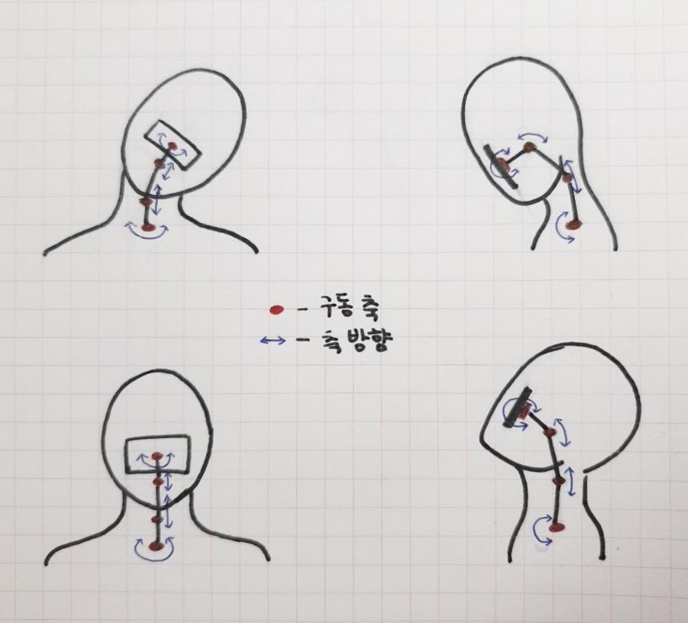

<사람의 기본적인 목의 상하좌우 움직임 모습과 로봇 목의 축들의 비교 >

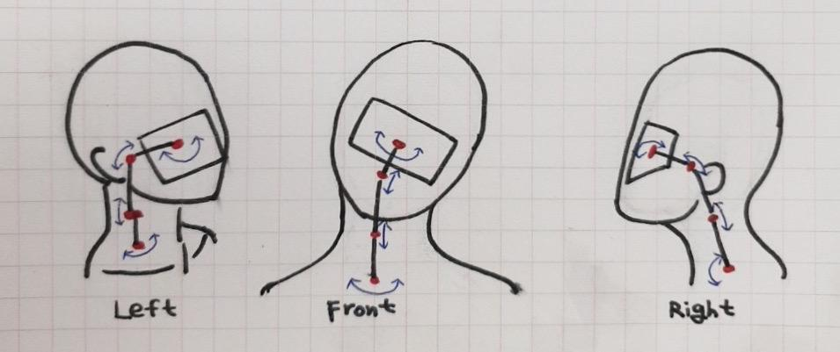

<3번 예시에 대한 사람 목의 움직임과 로봇 목의 축 움직임 비교>

실제 로봇에서 이처럼 다양한 목 움직임 모션을 추가하여 구동 시켜 본 결과, 모터의 회전 반경, 프레임당 모션의 분포등만 조정한다면 사람과 같은 목 움직임을 충분히 표현할 수 있는 것으로 판단했다.

1. 로봇의 목 움직임에 대한 시각적인 도면 및 자료

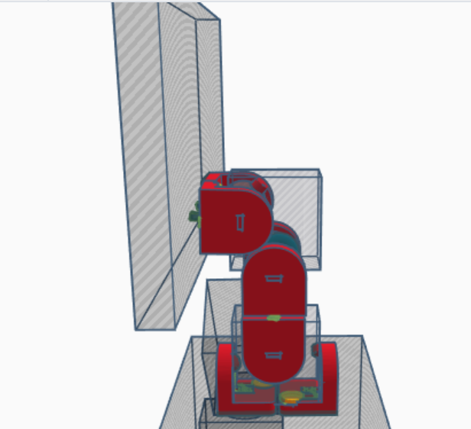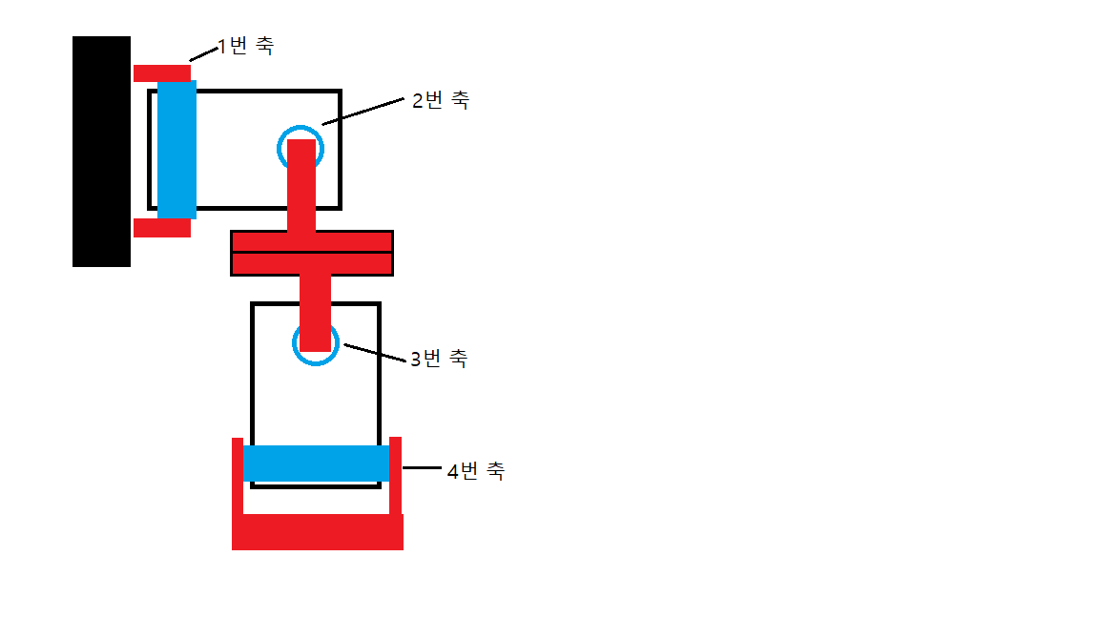

<로봇 목 설계도> <cad로 구현한 3D 목 설계>

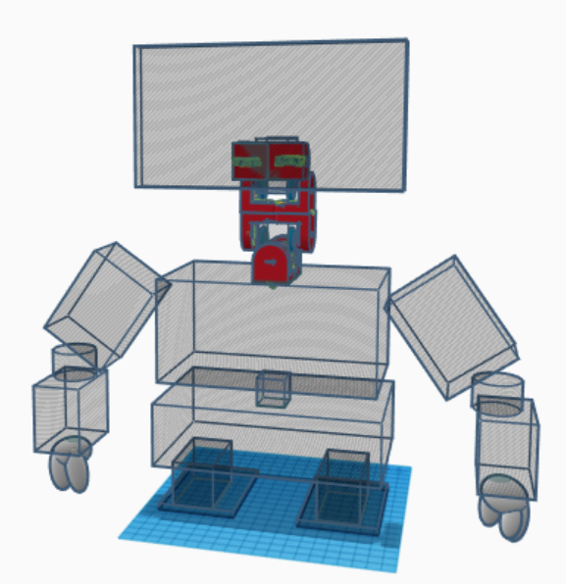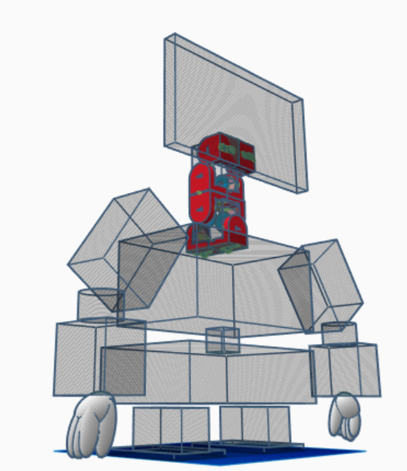

<로봇의 측면 모습>

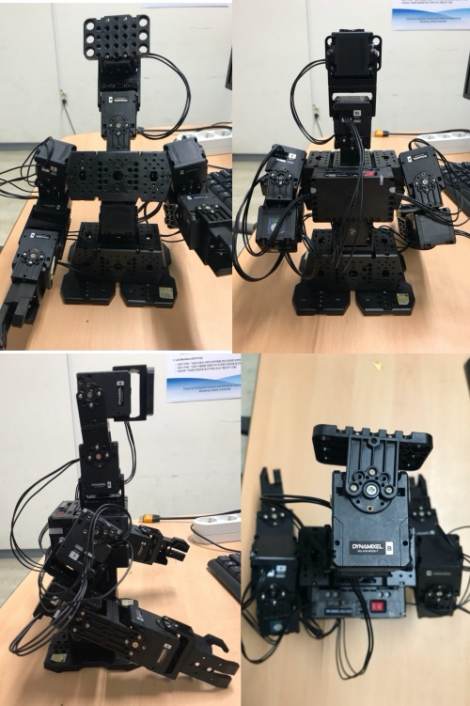

<테스트 로봇의 정면, 후면, 측면과 상단 모습>

상단의 머리(모니터)와 연결된 1번 축은 목 위의 얼굴의 좌우 움직임을 담당한다.

부정, 갸우뚱(얼굴의 기울어짐은 2번 축에서 나타냄) 등과 같은 감정 표현을 구현하는데 사용된다.

1. 모터 가용속도에 따른 시간 당 모션 프레임 개수

* 차별성
* 단순한 목의 물리적 구조(모터 2개 …)에 대한 특허가 아닌 유사 물리적 구조에서 다른 형태의 목 움직임이 나타나는 로봇들과 비교하여 모터의 모션 프로그래밍 부분에 있어 차별성이 드러난다.
* 동영상을 촬영할 경우 24 frame으로 나누게 되면 가장 자연스러운 모션이 나타나듯이 로봇의 모터 모션의 수를 어느 정도 만들어야 사용자와의 상호작용에 있어서 자연스러운 움직임이라고 느낄 수 있는지를 판단하고 이를 모터로 구현한다.
* 다양한 감정 표현의 움직임들에 대한 적절한 모터 모션 수와 그에 대한 모터 수치들(기울기 등)을 분석하여 특허 출원 자료로 나타낸다.